美家秀秀

界面实现效果文档

版本 <1.0>

修订历史记录

|  |  |  |  |
| --- | --- | --- | --- |
| **日期** | **版本** | **说明** | **作者** |
| 2014-11-15 | 1.0 | Home，登录，选择场景，主功能界面程序实现效果 | 杨成 |
|  |  |  |  |
|  |  |  |  |

界面原型说明文档

# 简介

## 工具

此文档中所有程序实现效果均是根据同一文件夹下《界面原型-说明文档》，编程实现所得截图。，以求快速预览。实现效果是设计图与程序实现之间的效果对比，可以更方便的查看并对比与设计图之间的差距，对于下一步的程序实现或补充有着重大意义。

## 范围

软件开发计划的内容覆盖了全部的软件开发活动以及参与这些活动的人员。

## 定义、首字母缩写词和缩略语

暂无

## 参考资料

《软件需求规约》

《软件架构文档》

《立项建议书》

《界面原型-说明文档》

# 移动端界面预览以及说明

## 综述

移动端界面面向美家秀秀个体用户，在读取本地的家装场景套装后，个体用户对于品牌提供的场景模型进行渲染和后期处理，生成一系列个性化定制的场景效果。可以进行个人分享、保存等功能。

## Home

主页图是软件一打开即可看到的界面。是软件logo的展示，在闪现一次后消失，进入登录界面。

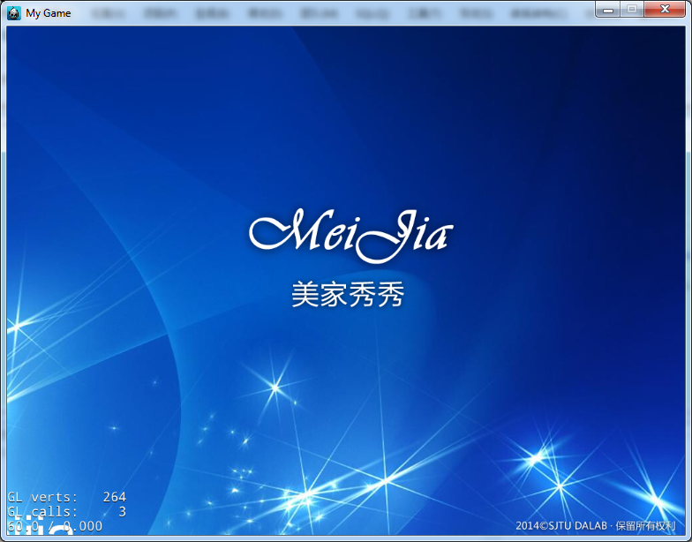

## 登录界面

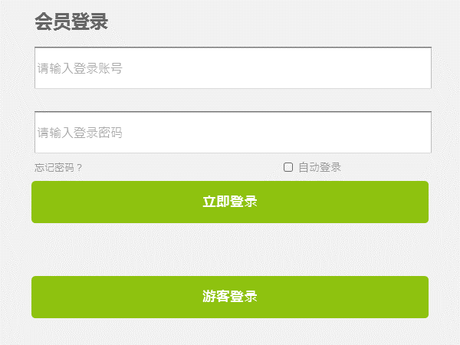

## 选择场景界面

登录完成之后，即进入选择场景界面。

如果选择“游客登录”在选择界面中的“用户头像”表示为省略图片。

右上角：搜索栏（**未实现**）。提供给主题匹配场景搜索，输入关键词后进入搜索结果场景界面。

右下角：设置钮。选择软件主题等。

如果场景过多，可以左右滑动进入上下一页列表。

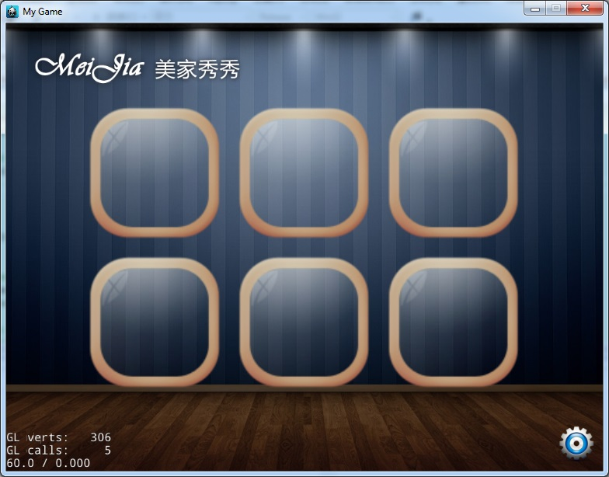

## 主功能界面

右侧是不同功能的选择按钮。上方是不同功能（部分功能不需要，即隐藏）的具体数值调节器。界面中间是场景。

